附件1
科技评估国家标准体系框架

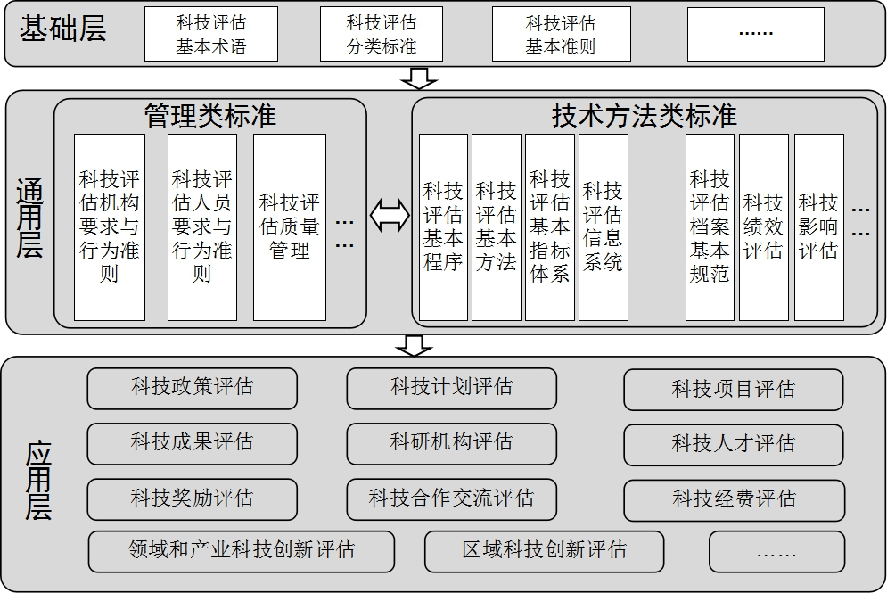

附件2

强制性国家标准项目建议书
中文名称
英文名称
制定/修订 | 制定 修订 |  | 被修订标准号
采用国际标准 | 无 ISO IEC ITU ISO/IEC 其他 |  | 采用程度 | 等同 修改  非等效
采标号 |  |  | 采标名称
标准类别 | 人身健康 生命财产安全 国家安全 生态环境安全  社会经济管理基本要求
ICS
上报单位
技术归口单位
（或技术委员会）
主管部门
起草单位
项目周期 | 12个月 24个月
是否采用快速程序 | 是 否 | 快速程序代码 |  |  | B1 B2 B3 B4 C3
经费预算说明
目的、意义
范围和主要技术内容
国内外情况简要说明
有关法律法规和强制性标准的关系
标准涉及的产品清单
是否有国家级科研项目支撑 | 是 否 | 科研项目编号及名称
是否涉及专利 | 是 否 | 专利号及名称
是否由行标或地标转化 | 是 否 | 行地标标准号及名称
备注

填写说明：
1．非必填项说明
1）采用国际标准为“无”时，“采用程度”、“采标号”、“采标名称”无需填写；
2）不采用快速程序，“快速程序代码”无需填写；
3）无国家级科研项目支撑时,“科研项目编号及名称”无需填写；
4）不涉及专利时，“专利号及名称”无需填写；
5）不由行地标转化时，“行地标标准号及名称”无需填写。
2．其它项均为必填。其中经费预算应包括经费总额、国拨经费、自筹经费的情况，并需说明当国家补助经费达不到预算要求时，能否确保项目按时完成。
3．ICS代号可从委网站公布的“ICS分类号”文件中获得，下载地址为：http://www.sac.gov.cn/bsdt/xz/201011/P020130408501048214251.pdf。
4．备注中必须注明项目投票情况，格式为“技术委员会委员总数/参与投票人数/赞成票数”。省级质监局申报的项目还应注明与归口技术委员会或归口单位的协调情况。
5. 建议书应加盖项目牵头单位公章。
附件3

推荐性国家标准项目建议书
中文名称
英文名称
制定/修订 | 制定 修订 |  | 被修订标准号
采用国际标准 | 无 ISO IEC ITU ISO/IEC 其他 |  | 采用程度 | 等同 修改  非等效
采标号 |  |  | 采标名称
标准类别 | 安全 卫生 环保 基础 方法 管理 产品 其他
ICS
上报单位
技术归口单位
（或技术委员会）
主管部门
起草单位
项目周期 | 12个月 24个月
是否采用快速程序 | 是 否 | 快速程序代码 |  |  | B1 B2 B3 B4 C3
经费预算说明
目的、意义
范围和主要技术内容
国内外情况简要说明
有关法律法规和强制性标准的关系
标准涉及的产品清单
是否有国家级科研项目支撑 | 是 否 | 科研项目编号及名称
是否涉及专利 | 是 否 | 专利号及名称
是否由行标或地标转化 | 是 否 | 行地标标准号及名称
备注

填写说明：
1．非必填项说明
1）采用国际标准为“无”时，“采用程度”、“采标号”、“采标名称”无需填写；
2）不采用快速程序，“快速程序代码”无需填写；
3）无国家级科研项目支撑时,“科研项目编号及名称”无需填写；
4）不涉及专利时，“专利号及名称”无需填写；
5）不由行地标转化时，“行地标标准号及名称”无需填写。
2．其它项均为必填。其中经费预算应包括经费总额、国拨经费、自筹经费的情况，并需说明当国家补助经费达不到预算要求时，能否确保项目按时完成。
3．ICS代号可从委网站公布的“ICS分类号”文件中获得，下载地址为：http://www.sac.gov.cn/bsdt/xz/201011/P020130408501048214251.pdf。
4．备注中必须注明项目投票情况，格式为“技术委员会委员总数/参与投票人数/赞成票数”。省级质监局申报的项目还应注明与归口技术委员会或归口单位的协调情况。
5. 建议书应加盖项目牵头单位公章。

附件4

国家标准化指导性技术文件项目建议书
中文名称
英文名称
采用国际标准 | 无 ISO IEC ITU ISO/IEC 其他 |  | 采用程度 | 等同 修改  非等效
采标号 |  |  | 采标名称
标准类别 | 安全 卫生 环保 基础 方法 管理 产品 其他
ICS
上报单位
技术归口单位
（或技术委员会）
主管部门
起草单位
项目周期 | 12个月 24个月
是否采用快速程序 | 是 否 | 快速程序代码 |  |  | B1 B2 B3 B4 C3
经费预算说明
目的、意义
范围和主要技术内容
国内外情况简要说明
有关法律法规和强制性标准的关系
标准涉及的产品清单
是否有国家级科研项目支撑 | 是 否 | 科研项目编号及名称
是否涉及专利 | 是 否 | 专利号及名称
是否由行标或地标转化 | 是 否 | 行地标标准号及名称
备注

填写说明：
1．非必填项说明
1）采用国际标准为“无”时，“采用程度”、“采标号”、“采标名称”无需填写；
2）不采用快速程序，“快速程序代码”无需填写；
3）无国家级科研项目支撑时,“科研项目编号及名称”无需填写；
4）不涉及专利时，“专利号及名称”无需填写；
5）不由行地标转化时，“行地标标准号及名称”无需填写。
2．其它项均为必填。其中经费预算应包括经费总额、国拨经费、自筹经费的情况，并需说明当国家补助经费达不到预算要求时，能否确保项目按时完成。
3．ICS代号可从委网站公布的“ICS分类号”文件中获得，下载地址为：http://www.sac.gov.cn/bsdt/xz/201011/P020130408501048214251.pdf。
4．备注中必须注明项目投票情况，格式为“技术委员会委员总数/参与投票人数/赞成票数”。省级质监局申报的项目还应注明与归口技术委员会或归口单位的协调情况。
5. 建议书应加盖项目牵头单位公章。

附件5

国家标准项目申报说明
一、本标准与科技评估国家标准体系的对应关系。
二、本标准与国内外已发布和在研相关标准的关系。
包括：国、行、地、团、企标等五类标准（重点是国标和行标）和国际标准。凡是与本标准有关联的，均需说明标准之间的区别与联系，如涉及知识产权问题，应提供相关证明材料。
三、工作基础。
主要介绍标准起草单位和起草人员在科技评估和标准化方面的工作基础，以及本项目的工作基础。
- 对标准实施的有关考虑。
- 项目联系人及联系方式。

项目牵头单位
（公章）
年 月 日

